

YH-CJS系列磁力搅拌水浴锅

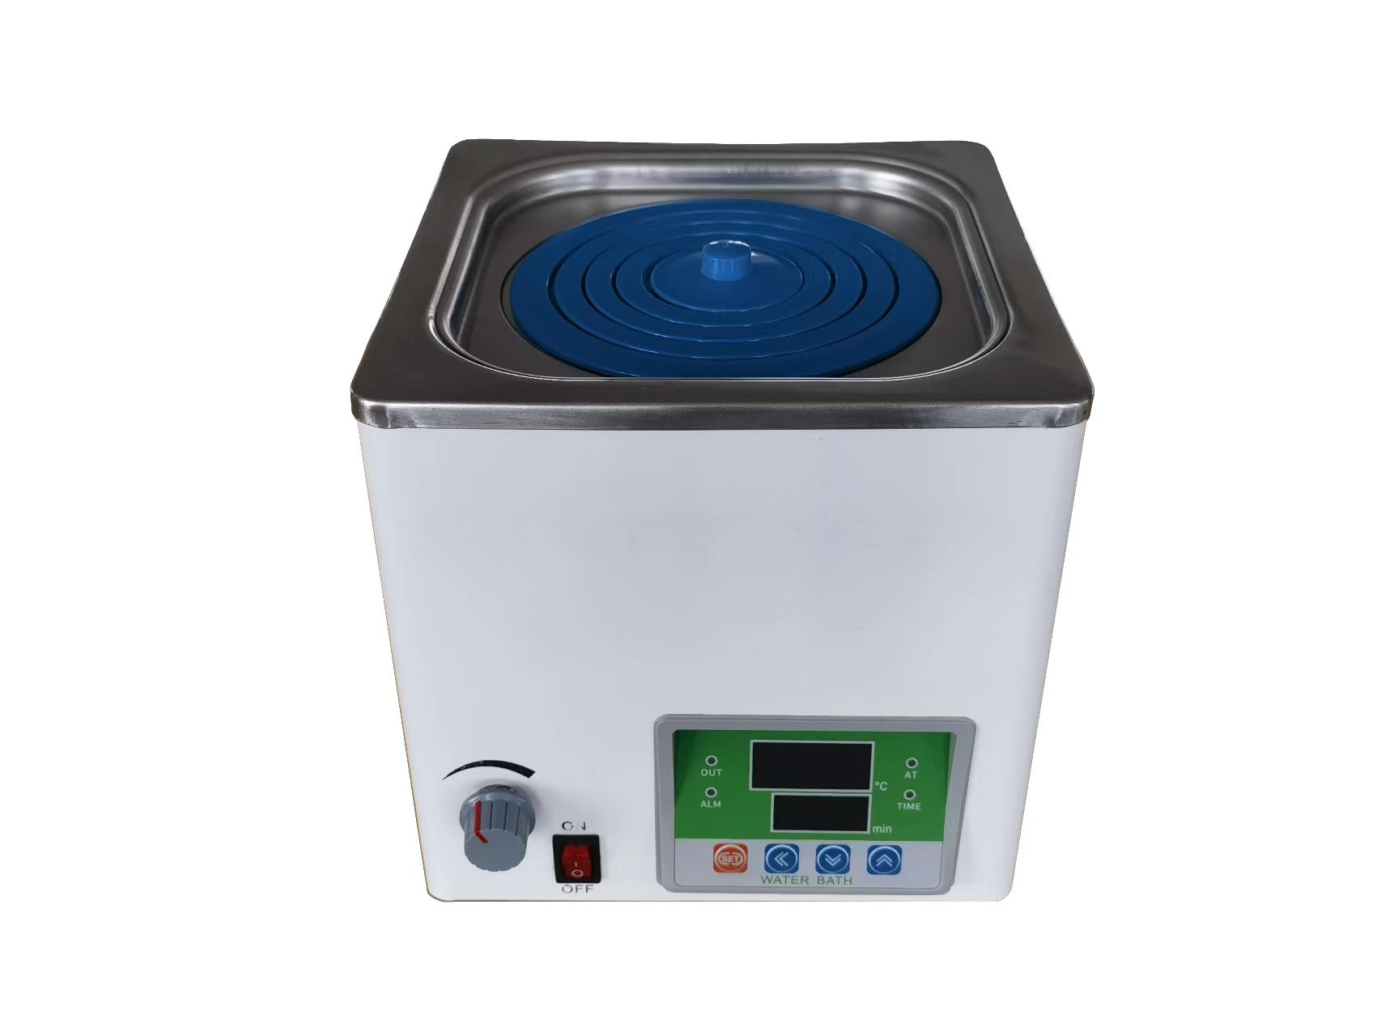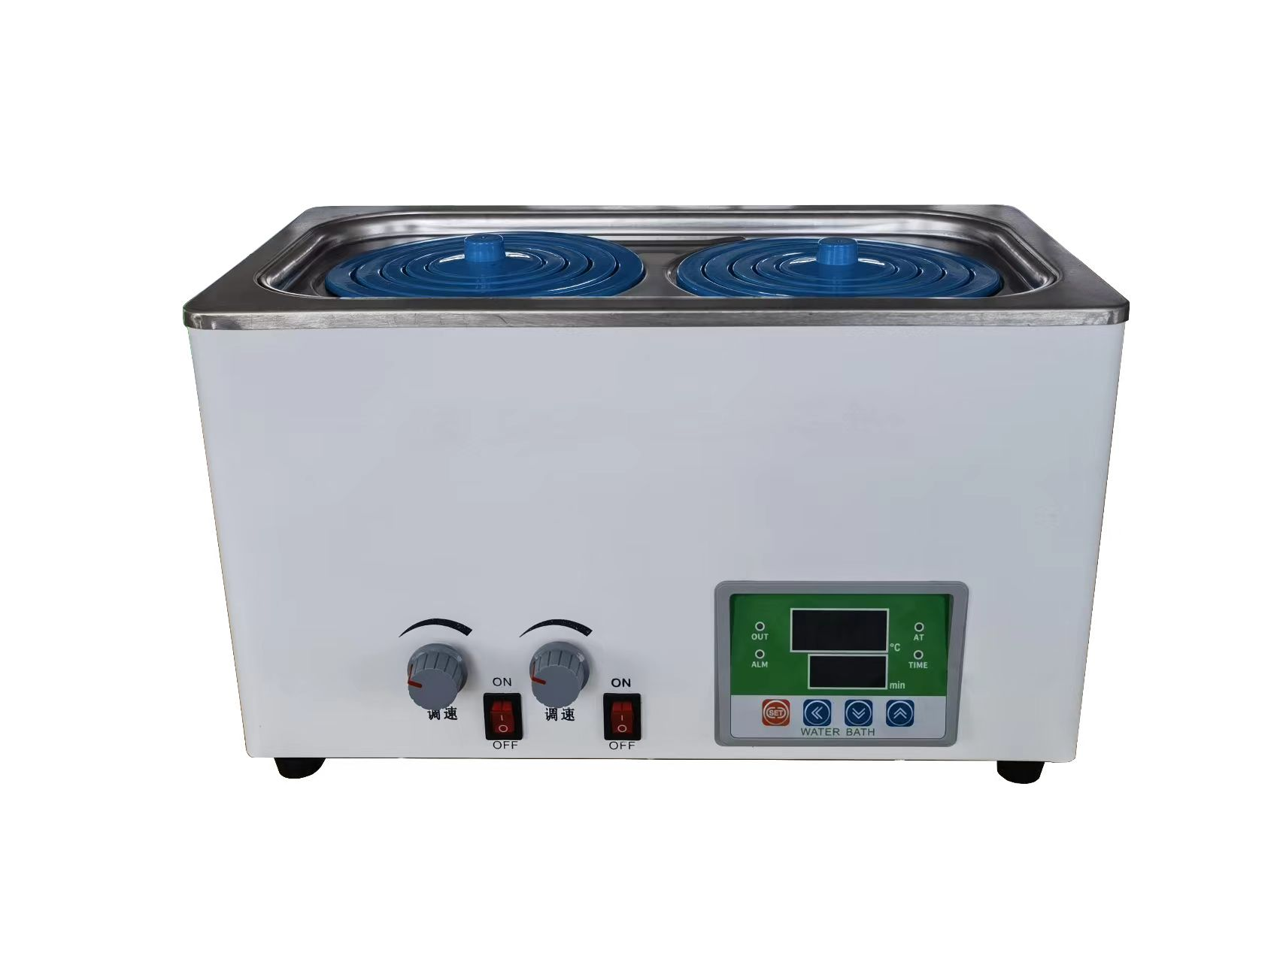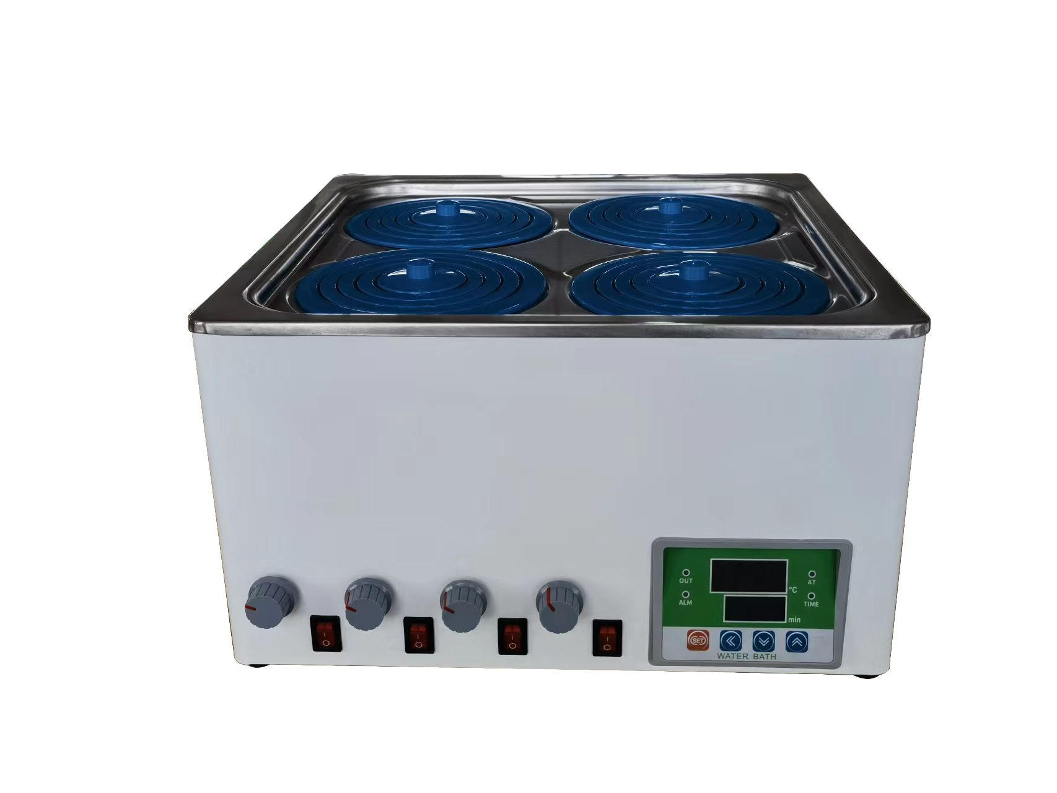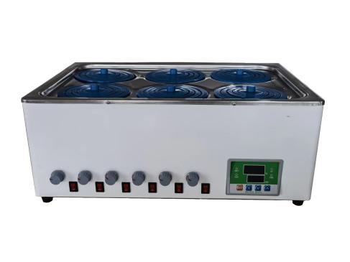



恒温水浴锅是实验室样品前处理的常用设备之一，主要应用于医疗、化工、生物、科研企事业、化验室等，构造由外壳、锅体、电热器和温控元器件等部分组成。


1、材质：外壳采用抗腐蚀不锈钢冲压成型，且耐化学腐蚀、耐冲击、耐磨性好，外观美观等优点。内胆采用不锈钢板材一次冲压拉升成型、无需焊接没有焊接痕迹、易于清洁、耐酸碱腐蚀等优点。
2、控温系统：采用PID控温方式，控制精度高、升温速度快，五个按键设定方式，分别是设置键、加键、减键、手动加热启停键、自检键。并带有过热保护，超温报警防勿设定加热、电气元器件自检、漏电保护等功能。过温断开功能：水蒸干或者当2个控制系统都失灵的情况下保护使用。自带校准功能，单点校准仪器的工作温度。


型号 |  | YH-CJS1 | YH-CJS2 | YH-CJS4 | YH-CJS6
规格 |  | 单列单孔 | 单列双孔 | 双列四孔 | 双列六孔
恒温方式 |  | 底部加热水温自然对流传递
性  能 | 使用温度范围 | 室温+5~99.9℃
 | 显示分辨率 | 0.1℃
 | 温控精度 | ±0.1℃
 | 温度波动度 | ±0.5℃
 | 定时功能 | 有
 | 搅拌工位 | 1 | 2 | 4 | 6
 | 搅拌转速 | 0-2200r/min
 | 搅拌功率 | 25W*1 | 25W*2 | 25W*4 | 25W*6
结  构 | 水槽 | 抗腐蚀304不锈钢材料
 | 外壳 | 优质钢板材料
 | 额定功率 | 350W | 700W | 1000W | 1400W
控 制 器 | 温度控制方式 | PID
 | 温度设定方式 | 触摸式按键设定
 | 温度显示方式 | 三位数码管显示
 | 加热方式 | U型加热管
 | 附加功能 | 偏差修正、菜单按键锁定、停电补偿、停电记忆、PID可调
 | 传感器 | 热敏电阻
安全装置 |  | 超温报警、短路保护、过热保护、声光报警(可选配防干烧功能）
规格 | 内尺寸（mm） | 160*160*90 | 300*180*90 | 320*320*90 | 420*320*90
 | 外尺寸（mm） | 210*200*210 | 340*200*210 | 350*350*210 | 510*350*210
 | 包装尺寸（mm） | 260*260*265 | 400*260*265 | 400*400*265 | 580*400*265
 | 内容积 | 2.3L | 6L | 9L | 12L
 | 上盖孔径 | ∅120mm
 | 上盖材质 | PP塑料
 | 每孔内盖数量 | 5个
 | 净重/毛重 | 2.3kg/4.6kg | 3.2kg/5.6kg | 5kg/8.4kg | 7.4kg/12kg

